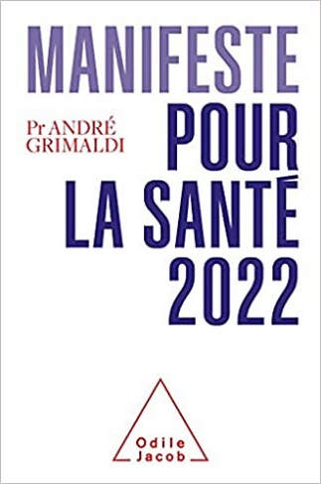
Dans cet ouvrage , André Grimaldi base ses propositions sur deux constats : « Les 10 premières leçons de l’épidémie Covid » et une rapide histoire de la santé en France « D’où venons-nous ? »
Il décline ce que sont pour lui les 10 leçons de l’épidémie avec des titres pertinents : « On manquait de tout », « La mobilisation des soignants », « Quelle stratégie », « Nos carences en santé publique » (Une syndémie plutôt qu’une épidémie !) , des « problèmes éthiques », « le manque de démocratie sanitaire », « un seul décideur », « le populisme médical », « les vaccins la prouesse et le buiseness », « l’Europe et le Marché ».
André Grimaldi , rappelle ensuite les étapes récentes qui ont créés et réformés notre système de santé . Après les démarches courageuses et historiques de années 1945 , André Grimaldi nomme la période 1945-1970 « Les années heureuses ».(on pourrait discuter de ce constats optimiste) . Après 1970 , le système de santé est constamment attaqué ( ou séduit) par une démarche néolibérale et managériale bizarrement défendue par des politiciens inattendus au nom du « Faire des Economies » : déficit de la sécu, numerus clausus, freiner les dépenses , convergence , T2A etc…avec le tournant catastrophique de 2008 Avant la crise Covid André Grimaldi avait créé avec d’autres le Collectif Inter Hôpitaux véritable lanceur d’alerte sur la dégradation hospitalière .
Le manifeste ( qui vise surement les candidats à la présidentielle) a l’idée de faire de « la crise une chance » avec 10 propositions
- Gratuité des soins 100% La Sécurité Sociale remplaçant les Mutuelles
- Réformer la Sécurité Sociale (cogestion, usagers )
- Le juste Soin tout ce qui est nécessaire au malade, rien que ce qui est nécessaire(DMP)
- Imposer à l’industrie pharmaceutique la priorité à la santé publique (pole européen non profit des médicaments)
- Soumettre le budget de la santé à la démocratie sanitaire
- Construire un service de santé intégré (dont un service unifié de l’enfance)
- Construire un service de santé publique
- Réformer l’enseignement
- Renforcer la recherche
- Construire l’Europe de la santé
La conclusion d’ André Grimaldi lie le projet de santé au projet politique en plaidant pour une articulation entre démocratie sanitaire et démocratie politique .
Nous partageons très largement les idées et les conclusions de ce manifeste . L’analyse d’André Grimaldi est spécialement basée sur son expérience hospitalière et comme d’autres on regrette qu’il n’y ait pas un André Grimaldi médecin généraliste ou spécialiste libéral …Mais les conclusions dépassent largement l’hôpital !

